Temeljem Zaključka o davanju u zakup neizgrađenog građevinskog zemljišta Općine Brestovac u svrhu poljoprivredne obrade javnim prikupljanjem ponuda i o raspisivanju javnog natječaja, KLASA: 940-01/22-01/03, URBROJ:2177/02-02-22-1, od dana 24.02.2022. godine, raspisuje se
J A V N I N A T J E Č A J
za zakup neizgrađenog građevinskog zemljišta Općine Brestovac
u svrhu poljoprivredne obrade javnim prikupljanjem ponuda

1. Raspisuje se javni natječaj za davanje u zakup neizgrađenog građevinskog zemljišta u k.o. Brestovac u svrhu poljoprivredne obrade.

2. Zemljište se daje u zakup na rok od pet godina, odnosno do privođenja zemljišta namjeni utvrđenoj Prostornim planom uređenja Općine Brestovac.

3. Početna godišnja zakupnina iznosi:
Red. br. | Broj katastarske čestice | Površina katastarske čestice/dijela koji se daje u zakup (m²) | Katastarska kultura | Cijena zakupa za 1 ha zemljišta (kn/god) | Početna cijena zakupnine (kn/godišnje)
1 | 114-dio | 3318 | oranica | 391 | 129,73
 | 278-dio | 2619 | oranica | 391 | 102,40
Ukupno Red.br.1 |  | 5.937 | 232,13
2 | 114-dio | 10.990 | oranica | 391 | 429,71
3 | 735 | 2053 | oranica | 391 | 80,27
 | 736 | 2020 | voćnjak | 391 | 78,98
Ukupno Red.br.3 |  | 4.073 | 159,25
ukupno |  | 21.000 |  |  | 821,09

4. Ukoliko zakupodavac u tijeku zakupa ishodi pravomoćnu građevinsku ili lokacijsku dozvolu za gradnju građevine na zemljištu koje je u zakupu i/ili ako je sklopljen ugovor o prodaji ili drugom obliku raspolaganja zemljištem, ugovor o zakupu se raskida o čemu će zakupodavac obavijestiti zakupnika.

U slučaju raskida ugovora zakupnik je dužan skinuti usjeve i zemljište predati u posjed zakupodavca u roku 30 dana od raskida bez prava na naknadu štete.

5. Javni natječaj provodi se podnošenjem pisanih ponuda u zatvorenim omotnicama

Pisana ponuda za sudjelovanje u natječaju mora sadržavati:
- ime i prezime odnosno naziv podnositelja ponude, OPG ili tvrtka, OIB,
- podatke o zemljištu za koje podnosi pisanu ponudu (redni broj),
- ponuđeni iznos godišnje zakupnine u kunama
- potvrdu da ponuditelj nema dugovanja prema proračunu Općine Brestovac (izdaje
Jedinstveni upravni odjel Općine Brestovac),

Uz pismenu ponudu je potrebno priložiti:

- presliku osobne iskaznice za fizičke osobe,

- obiteljsko poljoprivredno gospodarstvo (rješenje o upisu u upisnik ili preslika iskaznice obiteljskog gospodarstva),

- poljoprivredni obrt (rješenje o upisu u upisnik, izvadak iz obrtnog registra ili obrtnica),

- pravna osoba registrirana za obavljanje poljoprivredne djelatnosti (izvod iz sudskog registra).

6. Pisane ponude s utvrđenim prilozima za sudjelovanje u javnom natječaju podnose se u roku od 10 dana od objave Javnog natječaja na oglasnoj ploči i službenim internet stranicama Općine Brestovac www.brestovac.hr

Pisane ponude podnose se u zatvorenoj omotnici s naznakom „PONUDA NA JAVNI NATJEČAJ za zakup neizgrađeno građevinskog zemljišta u k.o. Brestovac“ ne otvaraj, na adresu: Općina Brestovac,Požeška 76,34322 Brestovac, preporučenom poštom ili osobnom predajom ponude u pisarnici.

7. Nepotpune i nepravodobne ponude, kao i ponude osoba koje imaju dugovanje prema proračunu Općine Brestovac neće se uzeti u razmatranje.

8. Najpovoljniji ponuditelj je ponuditelj s urednom ponudom i najvišim ponuđenim iznosom zakupnine.

Pravo prvenstva na sklapanje ugovora o zakupu zemljišta ima ponuditelj - nositelj obiteljskoga poljoprivrednog gospodarstva ili vlasnik poljoprivrednog obrta, koji su upisani u Upisnik obiteljskih poljoprivrednih gospodarstva (u daljnjem tekstu: Upisnik), te trgovačko društvo registrirano za obavljanje poljoprivredne djelatnosti u kojemu je poljoprivredna djelatnost pretežita djelatnost i upisano je u Upisnik, svi sa prebivalištem, odnosno sjedištem na području Općine Brestovac.

Pravo prvenstva na sklapanje ugovora o zakupu zemljišta u svrhu poljoprivredne obrade daje se ponuditelju iz prethodnog stavka koji ispunjava uvjete natječaja, pod uvjetom prihvaćanja zakupnine iz najpovoljnije ponude.

Ugovor o zakupu zemljišta sklapa se na rok od 5 godina s mogućnosti jednostranog raskida za slučaj privođenja zemljišta namjeni.

9. Odluku o izboru najpovoljnijeg ponuditelja na prijedlog Povjerenstva donosi Općinski načelnik Općine Brestovac.

10. Zakupnik je dužan godišnju zakupninu platiti jednokratno do 30. lipnja 2022. godine. Na iznos zakupnine koji nije plaćen u roku plaća se zakonska zatezna kamata.

11. Uvođenje u posjed zakupnika izvršiti će se u roku od 15 dana od sklapanja ugovora.

12. Općina Brestovac ima pravo izabrati onu ponudu za koju ocijeni da odgovara svrsi natječaja. Također nije obvezna prihvatiti niti jednu ponudu i ima pravo poništiti natječaj pri čemu nije dužan davati posebna obrazloženja i pri svemu tome ne snosi nikakvu odgovornost prema ponuđačima.

13. Dodatne informacije o ovom javnom natječaju mogu se dobiti u dobiti u Jedinstvenom upravnom odjelu Općine Brestovac, tel. (034 ) 241-077.
OPĆINSKI NAČELNIK
Zdravko Mandić,inž.

Dio k.č. 114,površina 10.990 m²
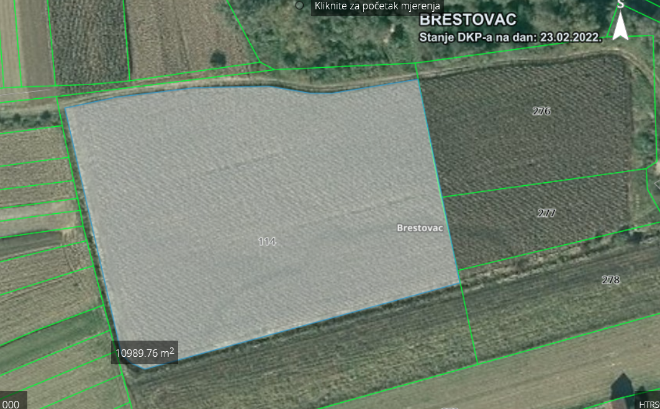

Dio k.č. 114,površina 3.318 m²
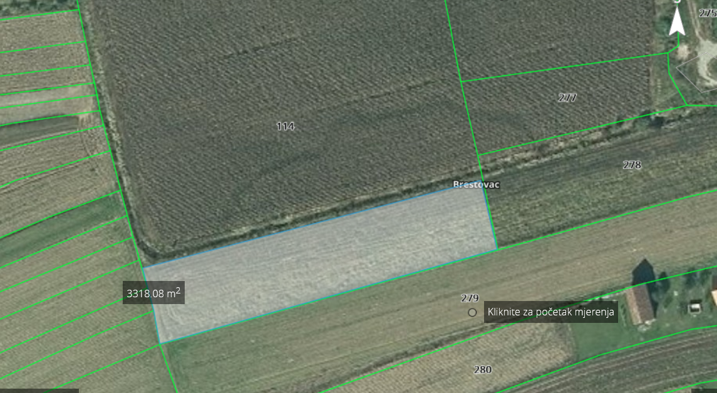

Dio k.č. 278,površina 2.619 m²
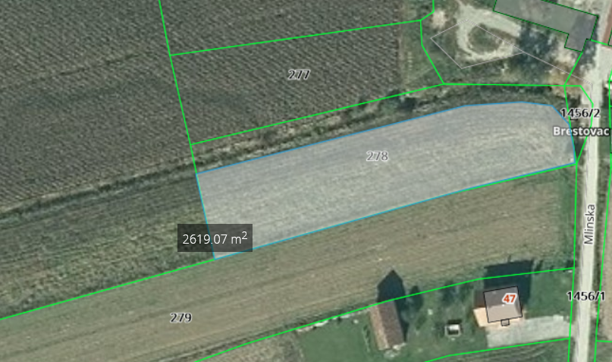

K.č.735 i k.č.736
